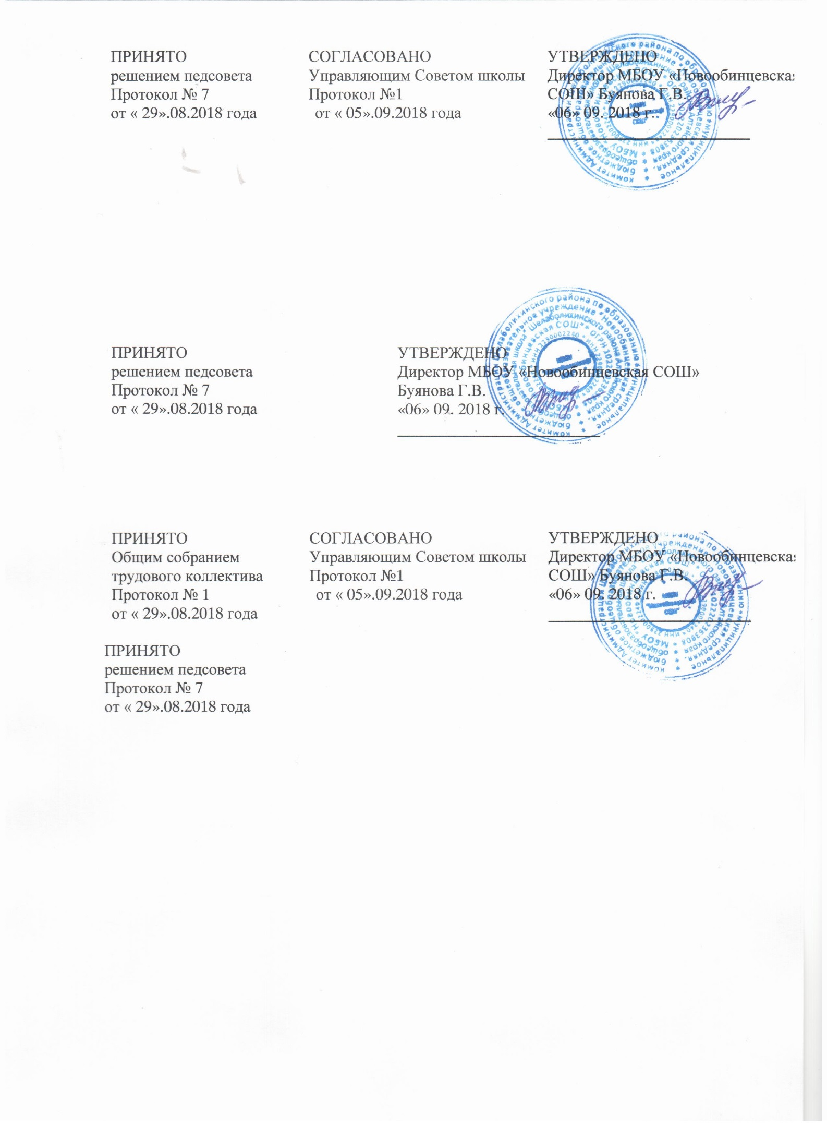

**Положение о порядке посещения обучающихся по своему выбору мероприятий,**

**не предусмотренных учебным планом, проводимых**

**в МБОУ «Новообинцевская СОШ»**

1. **Общие положения** 
   1. Настоящий порядок устанавливает правила посещения обучающихся по своему выбору мероприятий, проводимых в школе и не предусмотренных учебным планом (в дальнейшем мероприятия).
   2. В соответствии с пунктом 4 статьи 34 Федерального закона от 29 .12.12г № 273- ФЗ «Об образовании в Российской Федерации» обучающиеся имеют право по своему выбору мероприятий, которые проводятся в школе и не предусмотренных учебным планом.
   3. Настоящее положение разработано в соответствии с Уставом, правилами внутреннего распорядка для обучающихся школы. Положениями о режиме занятий обучающихся, о комиссии по урегулированию споров между участниками образовательных отношений.
   4. При принятии настоящего локального нормативного акта, в соответствии с ч. 3 ст. 30 № 293- ФЗ от 29.12.2012г «Об образовании в Российской Федерации» может учитываться мнение школьного общественного совета, родительского Совета и органов ученического самоуправления образовательной организации.
2. **Правила проведения мероприятий**
   1. Воспитательные цели и общеразвивающие задачи мероприятий должны соответствовать основным образовательным программам дополнительного образования и воспитательной программе школы.
   2. Состав обучающихся, допущенных к участию в мероприятии, программа мероприятия, время его начала и окончание, а также особые требования к проведению мероприятия оговариваются положением/программой проведения мероприятия и должны быть заранее доведены до сведения обучающихся посредством размещения на информационных стендах в школе.
   3. Распространение информации о планируемом мероприятии проводится так же через информационно-коммуникационную сеть интернет посредством размещения на официальном сайте школы.
   4. Администрацией МБОУ «Новообинцевская СОШ» приветствуется распространение информации об итогах проведенных мероприятий посредством опубликования пресс-релизов, фото и видео-материалов, журналистских статей и др. на официальном сайте МБОУ «Новообинцевская СОШ», так как информация данного плана формирует положительный имидж образовательной организации в социуме, мотивирует обучающихся на активную общественную и творческую жизнь, развивает ученическое самоуправление.
   5. Начало мероприятия допускается не ранее чем через 45 минут после окончания учебных занятий. Мероприятие должно оканчиваться не позднее 20:00.
   6. Приход и уход с мероприятия осуществляется организованно, в порядке, установленном положением/программой о проведении мероприятия.
   7. Бесконтрольное хождение по зданию, территории школы во время проведения мероприятия запрещается.
   8. Присутствие на внеклассных мероприятиях лиц, не обучающихся в МБОУ «Новообинцевская СОШ», допустимо только с разрешения ответственного за проведение мероприятия (заместителя директора по УВР, дежурного администратора).
   9. Запрещается приходить на мероприятие в состоянии алкогольного опьянения, распивать алкогольные и энергетические напитки, курить, употреблять различные психоактивные вещества в здании и на территории школы.
   10. Во время проведения мероприятия все участники должны соблюдать правила техники безопасности, правила внутреннего распорядка для обучающихся школы.
   11. Запрещается своими действиями нарушать порядок/программу проведения мероприятия или способствовать его срыву.

3. **Права и обязанности обучающихся**

3.1. Обучающиеся имеют право на уважение человеческого достоинства, защиту от всех форм физического и психического насилия, оскорбления личности, охрану жизни и здоровья во время проведения мероприятий.

3.2. Обучающиеся имеют право использовать плакаты, лозунги, скандирование во время проведения состязательных, в том числе спортивных мероприятий, а также соответствующую атрибутику (бейсболки, футболки с символикой мероприятия, шары, флажки и т.д.).

3.3. Обучающимся запрещено приводить на мероприятия посторонних лиц без уведомления администрации школы и представителя школы, ответственного за проведение мероприятия.

4**. Права и обязанности школы**

4.1.Школа имеет право устанавливать возрастные ограничения на посещение мероприятия, о чем указывать в Положении/программе мероприятия.

4.2. Школа имеет право устанавливать посещение отдельных мероприятий по входным билетам.

4.3 Школа имеет право устанавливать право на ведение обучающимися во время мероприятий фото и видеосъемки.

4.4. Школа имеет право устанавливать запрет на пользование мобильной связью во время мероприятия, о чем посетители заблаговременно информируются.

4.5. Школа имеет право устанавливать запрет на повторный вход на мероприятие.

4.6.Школа обязана обеспечить выполнение всех норм безопасности при организации и проведении мероприятий, не предусмотренных учебным планом, которые проводятся в школе.